Τίτλος Διδακτικού Σεναρίου:

«Οπλισμοί μείζονων κλιμάκων»

Φάση «2»

Τίτλος Φάσης: «Μείζονες κλίμακες με υφέσεις»

Χρόνος Υλοποίησης: 20 λεπτά

- Αναγνωρίστε τις μείζονες κλίμακες από τον οπλισμό τους (μείζονες κλίμακες με διέσεις):
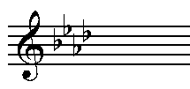 |  | 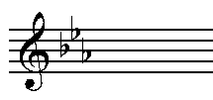
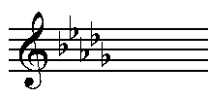 |  | 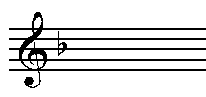
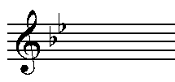 |  | 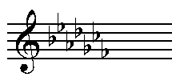
- Γράψτε τους οπλισμούς :

Λαb μείζονα |  | Ρεb μείζονα
Μιb μείζονα |  | Σολb μείζονα
Ντοb μείζονα |  | Σιb μείζονα

